Escola: EMEIEF. João Carlos
Professor/AEE: Adriana Maria Sersun Calefi
Data: 14 a 18/06 e 21 a 25/06

Orientações das atividades:
As atividades impressas foram entregues para se retiradas na unidade escolar. São várias atividades todas divididas e graduadas conforme o nível de desenvolvimento das crianças. Assim nem todas as crianças recebem a mesma atividade como já foi falado anteriormente. Continuamos lembrando que essa ação de distanciamento foi adotada como diretriz pensando na preservação da vida e bem-estar do aluno e sua família.
Qualquer mudança de rotina ou meio de atendimento ao aluno será previamente comunicada a família pela unidade escolar, meios de comunicação local e grupo de pais e alunos por meio digital.
Continuamos a disposição para esclarecer dúvidas e nos comunicar com vocês para atividades, trocas de informações, suporte, orientação e esclarecimentos.
Algumas atividades permanecem com as mesmas orientações, destacamos:
1º - as atividades envolvendo o nome leva o aluno a construir sua identidade como ser único além de ajudar o aluno a refletir sobre o próprio sistema de escrita, as letras, suas junções e construção de outras palavras. (ATIVIDADES PERMANENTES).
2º - o calendário permite que o aluno veja o passar do tempo, conheça a sequência numérica, os meses e ano. (ATIVIDADES PERMANENTES).
Qualquer dúvida ou necessidade estamos a disposição.

Apostila Festa Junina
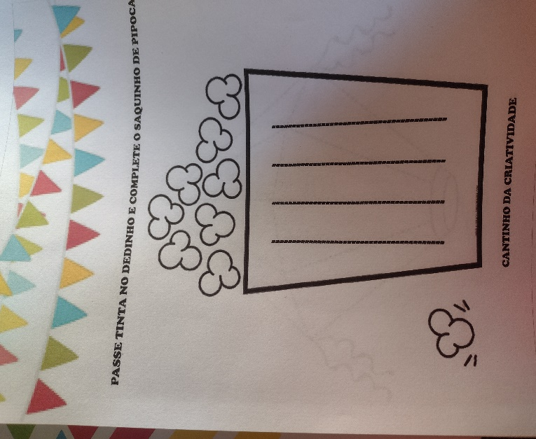
Apostila com atividades envolvendo atenção, coordenação motora além de sensibilizar o aluno para as festas.
Todas as atividades possuem comandos.

Jogo Identificando Recicláveis
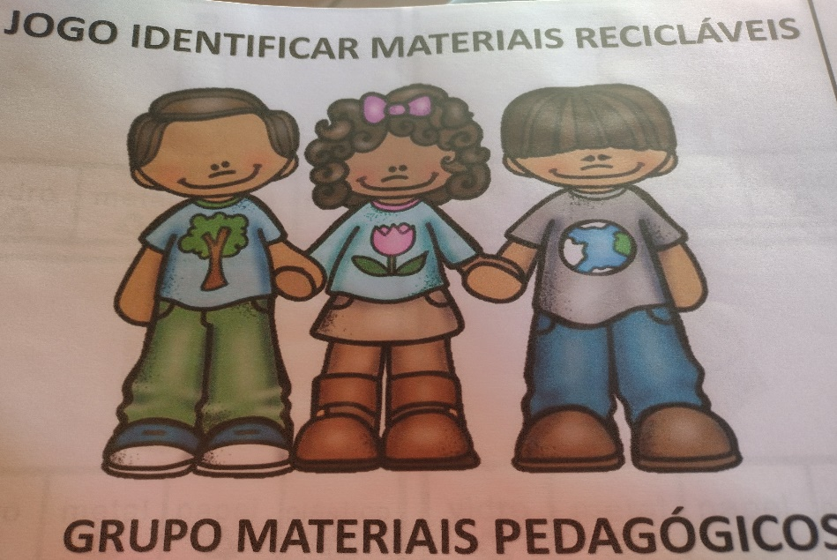
Atividade composta de figuras para que o aluno reconheça que tipo de material e em que categoria de reciclável pertence.
O aluno vai olhar para figura e marcar um X no quadradinho que do lixo que ele pertence.
Lixo Orgânico (Marrom) – fruta, verduras e alimentos
Lixo Papel (Azul) – Papeis como papelão, folhas de caderno;
Lixo Metal (Amarelo) – Latas, parafusos...
Lixo Vidro (Verde) – garrafas, espelhos....
Lixo Plástico (Vermelho) – copos plásticos, garrafas, tampinhas....

LEMBRANDO
Todos os dias é colocado no grupo o calendário, alguma atividade ou lembrete em relação ao grupo. Não esqueça de verificar e qualquer dúvida entrar em contato.
Prof.ª AEE Adriana Calefi

